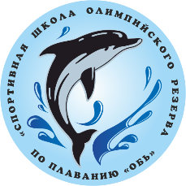
КРАЕВОЕ ГОСУДАРСТВЕННОЕ БЮДЖЕТНОЕ УЧРЕЖДЕНИЕ
ДОПОЛНИТЕЛЬНОГО ОБРАЗОВАНИЯ
СПОРТИВНАЯ школа олимпийского резерва ПО ПЛАВАНИЮ «ОБЬ»
ул. Папанинцев, 96, г. Барнаул, 656049
тел/факс (8-385-2) 36-77-92

Список кандидатов, прошедших конкурсный отбор
на зачисление с 01.01.2024г.
 | Барнаул
1 | Кравцова Ульяна
2 | Елисеев Степан
3 | Федоров Андрей
4 | Бай Ева
5 | Курилов Илья
6 | Беломестных Софья
7 | Булгакова Полина
8 | Пьянзин Максим
9 | Белоусов Богдан
10 | Марьин Игнат
 | Бийск
1 | Пезюк Алексей
 | Новоалтайск
1 | Юрченко Данила
2 | Бородина Вера
3 | Илюхина Виктория
4 | Полянина Виктория
5 | Гапченко Алексей
6 | Карпова Арина
7 | Мозговская Вероника
 | Рубцовск
1 | Приходько Ульяна
2 | Васюнина Елизавета
3 | Запрягаева Вероника
4 | Михайлова Софья
5 | Суходоев Кирилл

